AUDCAD
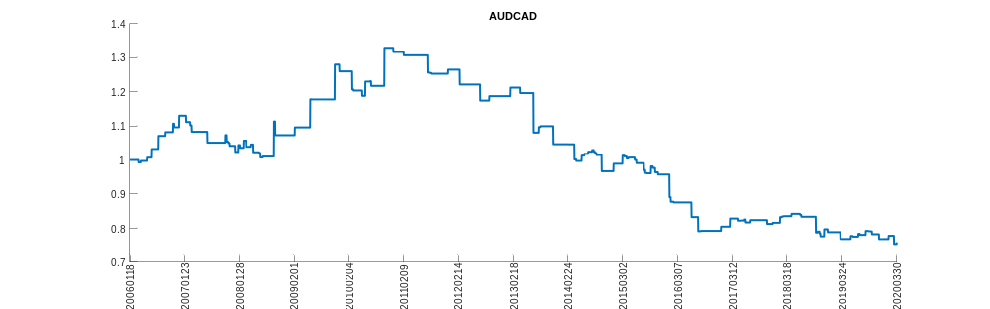
AUDCHF
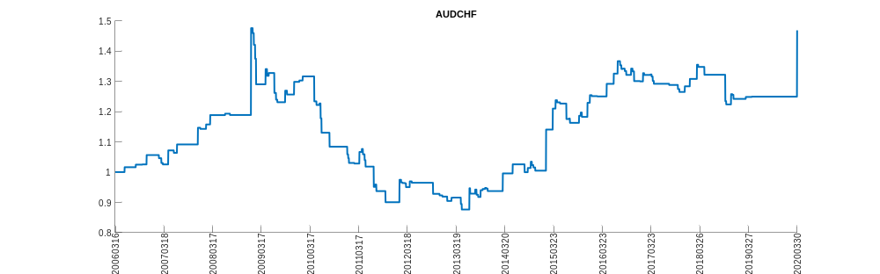
AUDJPY
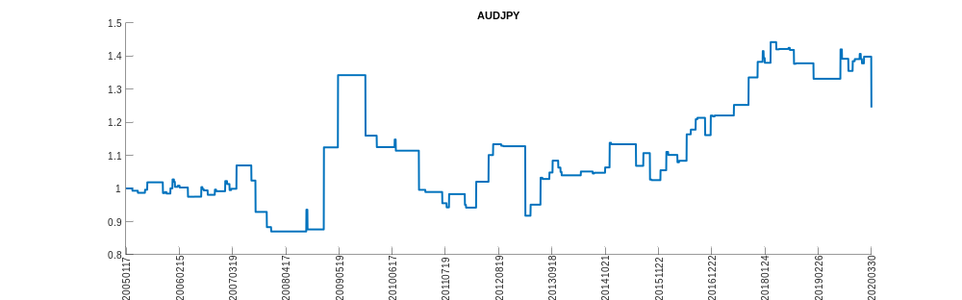
AUDNZD
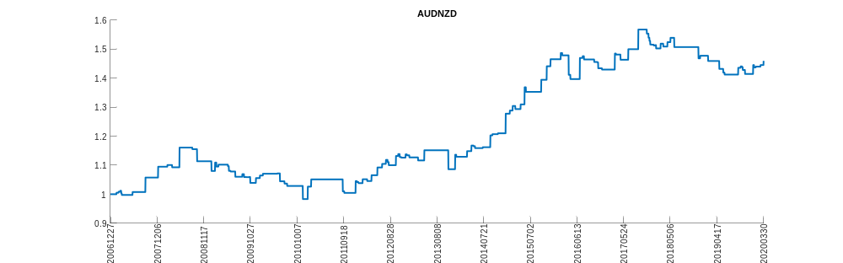
AUDUSD
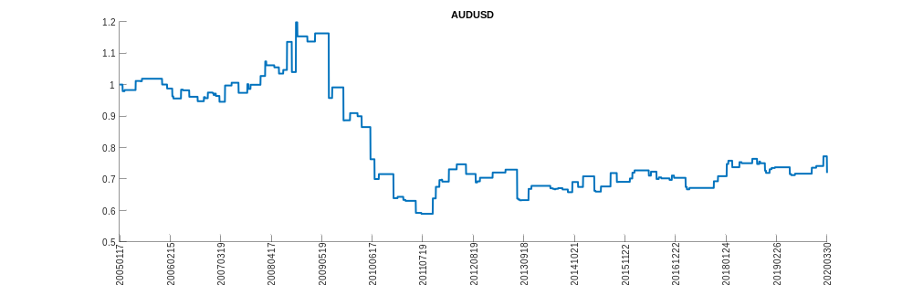
CADCHF
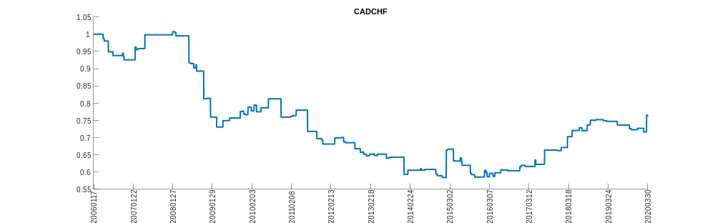
CADJPY
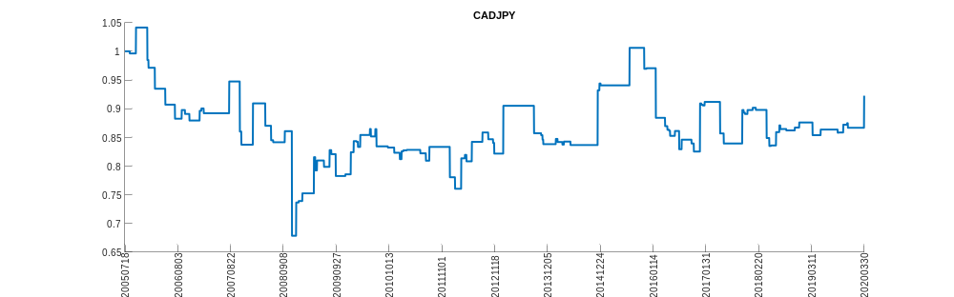
CHFJPY
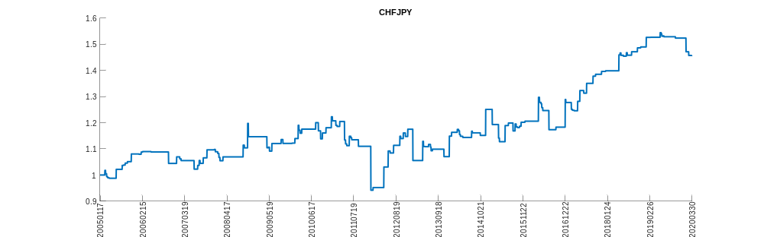
EURAUD
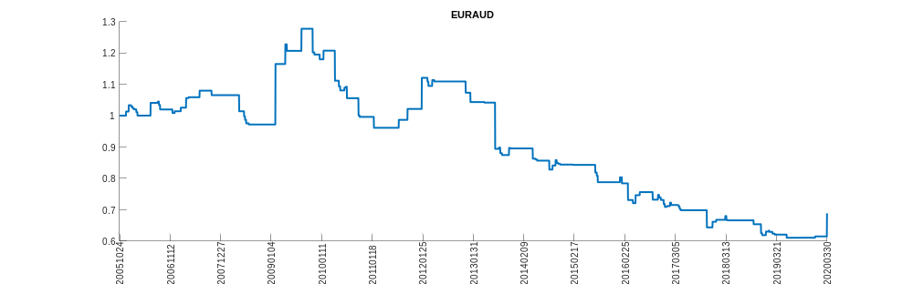
EURCAD
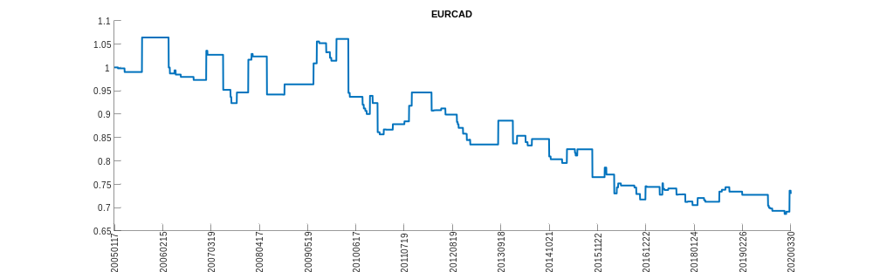
EURCHF
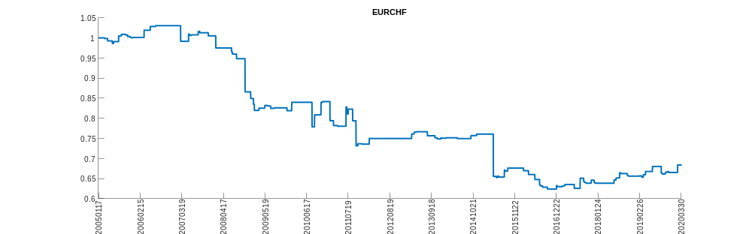
EURGBP
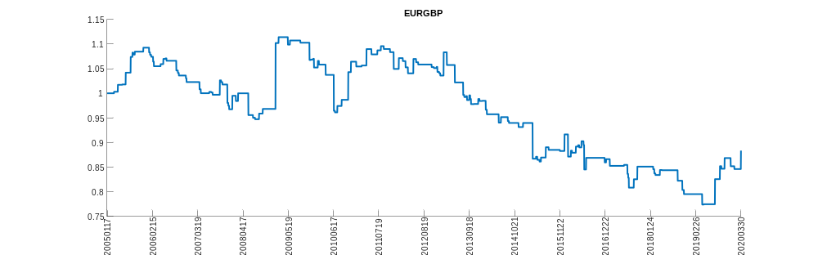
EURJPY
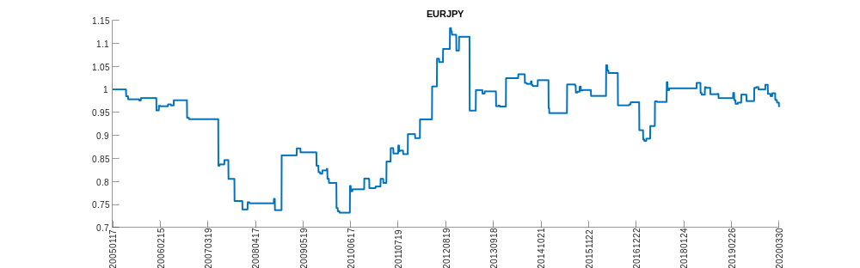
EURNOK
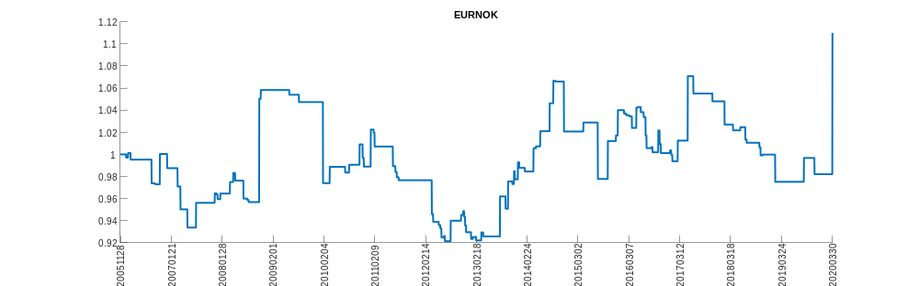
EURNZD
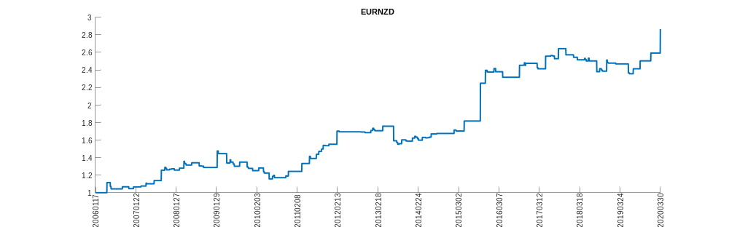
EURUSD
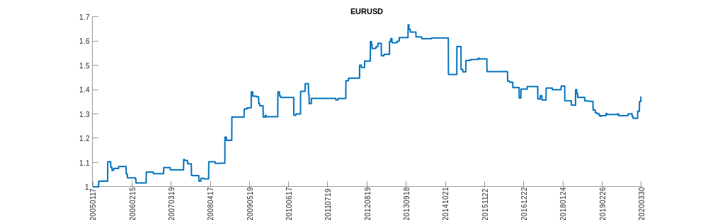
GBPAUD
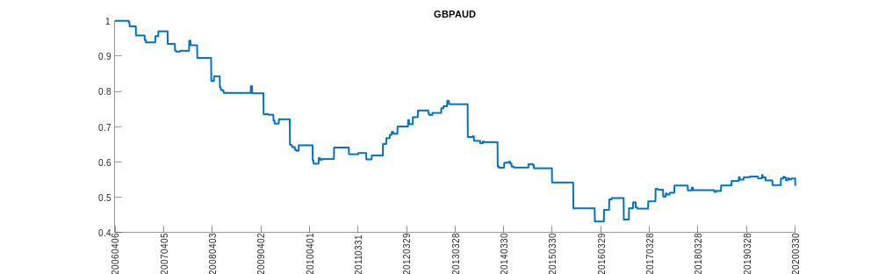
GBPCAD
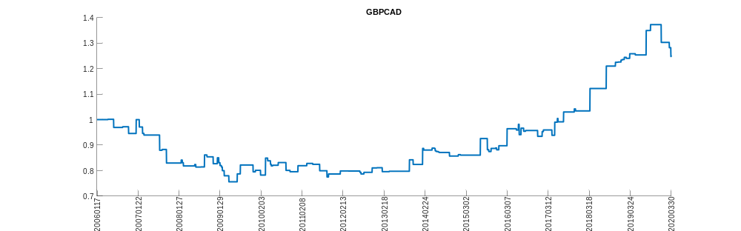
GBPCHF
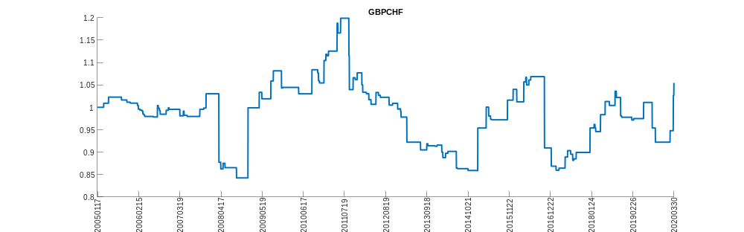
GBPJPY
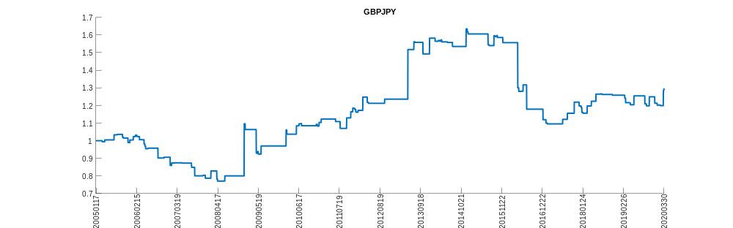
GBPNZD
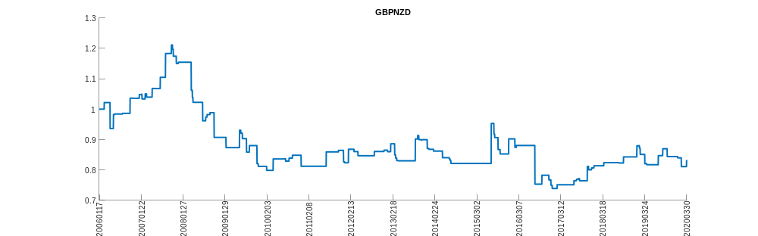
GBPUSD
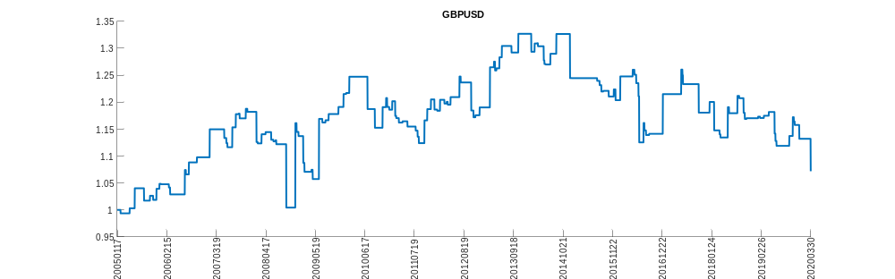
NZDCAD
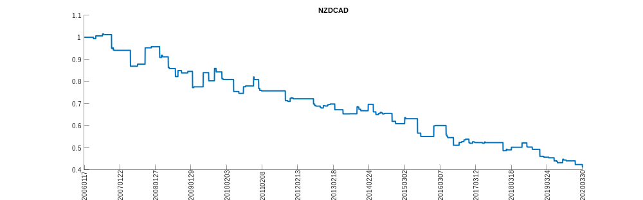
NZDCHF
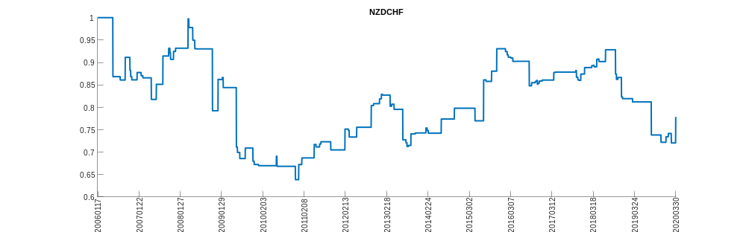
NZDJPY
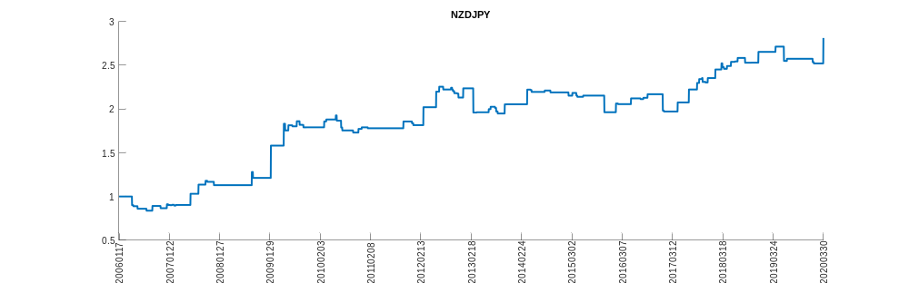
NZDUSD
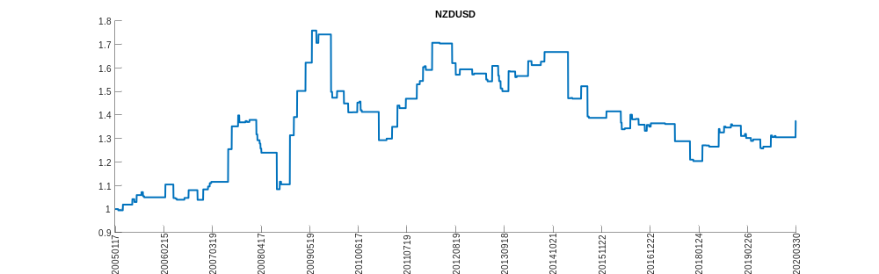
USDCAD
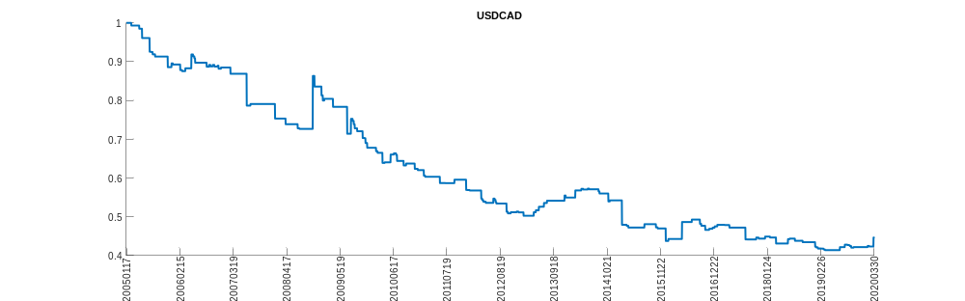
USDCHF
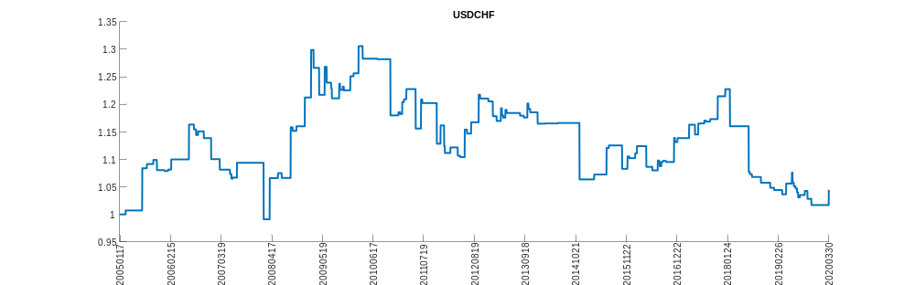
USDJPY
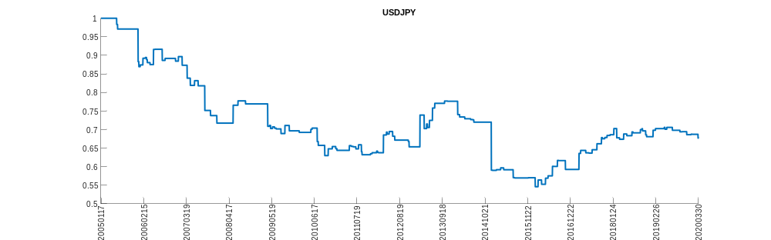
USDSGD
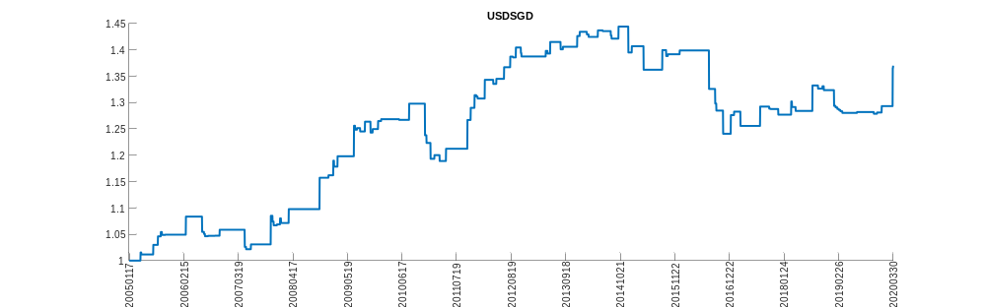
组合曲线
